Teil-in-Teil-Erkennung
Mehr Durchblick mit Lösungen von IPF

Hochleistungslichtschranken von ipf electronic haben eine Reihe an besonderen Eigenschaften und bieten daher interessante Potenziale für vielfältige Applikationen. Die Systeme ermöglichen bspw. die Prüfung von Produkten in Hybridbauweise und damit eine Teil-in-Teil-Erkennung selbst bei absolut blickdichten Gehäusen.

Hochleistungslichtschranken bestehen aus einer Auswahl an Sendern, Empfängern sowie Verstärkern mit verschiedenen Grundfunktionen, darunter eine messende Betriebsart, eine manuelle Leistungseinstellung und automatische Leistungsregelung. Die Lichtschranken arbeiten mit nicht-sichtbarem, extrem kurzwelligem Infrarotlicht, das über hervorragende Durchdringungseigenschaften verfügt. Aufgrund der hohen Sendeleistung können die Systeme Reichweiten von bis zu 70 Metern erzielen. Die hierdurch verfügbaren Leistungsreserven dienen in der Regel der Verschmutzungskompensation, eignen sich aber auch für die Teil-in-Teil-Erkennung in nicht-metallischen Gehäusen.

Hierzu empfiehlt ipf electronic z. B. Systeme mit einem Einkanalverstärker wie dem OV620800 mit Schaltausgang. Über einen DIP-Schalter lässt sich der Verstärker so einstellen, dass grundsätzlich zwei Optionen für die Abfrage bereitstehen: Ein Schaltausgang wird bei zusätzlicher Bedämpfung der Lichtschranke (zu prüfendes Bauteil befindet sich im Gehäuse) oder bei Abnahme der Bedämpfung (Bauteil fehlt) gesetzt. Die jeweils für die Applikation erforderliche Empfindlichkeit wird über ein Potentiometer am Verstärker eingestellt.

Mit einem derartigen System in manueller Betriebsart lassen sich sehr vielfältige Lösungen für recht unterschiedliche Aufgaben realisieren, etwa die Anwesenheitskontrolle einer in einem geschlossenen Kunststoffgehäuse verbauten Leiterplatte, um nur ein Beispiel zu nennen.
Der Verstärker mit Schaltausgang kann aber nicht nur einen einzelnen, zuvor fest vorgegebenen Grenzwert, sondern über die Teach-Funktion zudem mehrere verschiedene Grenzwerte überwachen. Somit lassen sich mit einem System auch mehrere unterschiedliche Produkte kontrollieren, z. B. wenn sich die Größe oder Materialstärke der Prüflinge verändern oder bei wechselnden Gehäusematerialien.

Einkanalverstärker wie der OV62C903 mit zusätzlichem Analogausgang ermöglichen die messende Betriebsart und damit noch weitaus präzisere Abfragen, da sie das Empfangssignal der Hochleistungslichtschranke proportional abbilden. Solche Lösungen können bspw. ein blickdichtes Gehäuse auf das Vorhandensein mehrerer übereinander angeordneter Bauteileinsätze im Inneren prüfen, wobei sich anhand des 0-10V-Signals auch die genaue Anzahl der Einsätze ermitteln lässt. Ein Beispiel hierfür wäre die Kontrolle von einzelnen Trennstegen, die sich als Schwallwände in einem Behälter befinden. Einzige Einschränkung auch hier: Weder die Gehäuse noch die zu prüfenden Einsätze dürfen aus Metall sein oder über eine vollständige metallische Beschichtung verfügen. Ausnahmen sind in sich geschlossene Gehäuse aus einem Metallgeflecht.

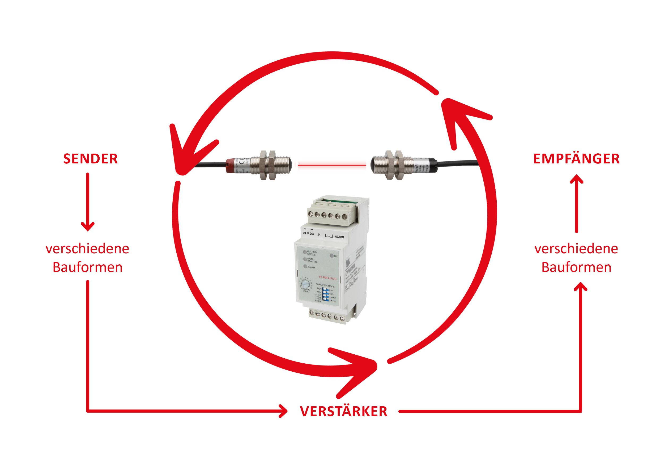
Bildunterschrift: Hochleistungslichtschranken von ipf electronic bieten vielfältige
Möglichkeiten für die Teil-in-Teil-Erkennung in geschlossenen Gehäusen oder Behältern.
(Bild: ipf electronic gmbh)

ÜBER IPF ELECTRONIC
Sensoren vom Feinsten
Wenn HIGH-TECH zu HIGH-END wird.

Im deutschsprachigen Raum stehen wir seit mehr als drei Jahrzehnten für Hochleistungs-Sensoren in der Automatisierungstechnik. Wir legen Wert auf höchste Qualität und produzieren nach wie vor selbst am Hauptstandort in Altena im Sauerland.
Wir sind die ipf electronic und machen mehr als nur unseren Job. Wir denken weiter, innovativer, nachhaltiger und bleiben dabei sympathisch. Wir sitzen im Sauerland, einer der innovativsten Regionen des Landes. Unsere Produkte sind präzise, intelligent, technisch ausgereift und vielseitig einsetzbar. Unsere 140 Mitarbeiter leben Service, auch nach den üblichen Geschäftszeiten.
Mit unserer großen Produktvielfalt, hohen Problemlösungskompetenz und starken Serviceorientierung sind wir als Top-Lieferant in der industriellen Sensorik einzigartig. Permanente Forschung und Entwicklung spielen eine ebenso gewichtige Rolle, wie die Weiter- und Fortbildung von Mitarbeitern und Führungskräften. Unser 1982 gegründetes Unternehmen wird bis heute in zweiter Generation familiengeführt. Beim Umweltschutz und nachhaltigen Umgang mit Ressourcen legen wir besondere Maßstäbe an.

KONTAKT
ipf electronic gmbh
Rosmarter Allee 14
58762 Altena
info@ipf.de
www.ipf.de


PRESSEKONTAKT
Martinus Menne
Waldweg 8 ● 57489 Drolshagen
Tel +49 2761 8288861
mm@technikredaktion.de
www.technikredaktion.de

